Būvniecības līguma
Nr. 13-13/060-1

Par Rīgas pārtikas ražotāju vidusskolas
Mācību korpusa infrastruktūras renovācijas būvprojekta izstrādi un būvniecību.
(ERAF projekta līguma Nr. projekta līguma Nr. 2010/0178/3DP/3.1.1.1.0/10/IPIA/VIAA/060)

IKMĒNEŠA ATSKAITE Nr.4
Par Marta mēnesī veiktajiem būvdarbiem.
Rīgā , 2011.gada 30.martā
SIA „Abora”, reģistrācijas Nr. 40003215743, adrese: Duntes iela 10, Rīga, LV-1013, tās projekta vadītāja Edijs Ramiņa personā informē Pasūtītāju un Būvuzraugu par Decembra mēnesī veiktajiem darbiem;
- Projektēšana
  - Būvprojekts par Mācību korpusa rekonstrukcijas darbiem ir izstrādāts un saskaņots būvvaldē 18.10.2011.

2. Būvdarbi:
2.1. Uzsākti sekojošie demontāžas darbi:
    - Lietus ūdens kanalizācijas demontāžas darbi. Tiek demontēta vecā lietus ūdens čuguna kanalizācijas sistēma. Izpildīto darbu kopapjoms 80%.
    - Aukstā un karstā ūdensvada un sadzīves kanalizācijas demontāžas darbi. Tiek veikta veco tērauda cauruļvadu sistēmas demontāžas darbi ieskaitot visu iekārtu (izlietņu, klozetpodu, dušas vannu, jaucējkrānu) noņemšanu. Izpildīto darbu kopapjoms 90%.
    - Grīdas segumu un pamatņu demontāža. Tiek demontēta grīda (linolejs, lamināts, paklāju segumi), kā arī to sagataves. Izpildīto darbu kopapjoms 90%.
    - Iebūvējamo mēbeļu demontāža. Tiek izlauzti iebūvējamie skapji, plauktu sistēmas. Izpildīto darbu kopapjoms 90%.
    - Starpsienu (mūra) demontāžas darbi. Tiek demontētas starpsienas saskaņā ar jauno plānojumu. Kā arī jauno aiļu un atvērumu veidošanu. Izpildīto darbu kopapjoms 90%.
  - Apdares darbi:
    - Ir veikti grīdu sagatavošanas darbi, ģipša pašnivelējošo grīdu ieliešana, 70% apmērā.
    - Ir veikts sienu un griestu apdares darbi, 25% apmērā.
    - Ir uzsākta durvju montāža, 20% apmērā.

  - Inženierkomunikāciju darbi:
    - Apkures jaunā sistēma ieskaitot sildķermeņus pabeigta 90% apmērā.
    - Ūdensvada, kanalizācijas sistēma pabeigta 80% apmērā.
    - Ventilācijas sistēma pabeigta 60% apmērā.
    - Elektrības, un vājstrāvu tīkli realizēti 15% apmērā.

- Kalendārais grafiks.
  - Darbi norisinās kalendārā grafika ietvaros bez būtiskiem darbu apsteigumiem, vai kavējumiem. Aktuālā situācija attēlota grafikā. Atskaites pielikums.

- Fotoatskaite. Tiek pievienota fotofiksāža, kura veikta 30.03.2012.

- Problēmas, riski;
  - Par atbrīvoto telpu atstātajām mēbelēm un citu Pasūtītāja aprīkojumu Būvuzņēmums atbildību nenes, un neuzņemās to uzglabāšanu, pie noteikuma ja šīs atsevišķās lietas īpaši aprunātas, un netiek nodotas ar savstarpēji sastādītu un parakstītu aktu.
  - Steidzami nepieciešams atbrīvot atsevišķas telpas no skolas īpašuma, jo nav iespējams veikt inženierkomunikāciju nomaiņu. Īpašs apjoms atrodas sporta zālē. Ja netiks atbrīvotas telpas nedēļas laikā, SIA „ABORA” vērsīsies ar oficiālu vēstuli- lūgumu pagarināt būvdarbu pabeigšanas termiņu.

Ziņojumu sagatavoja un iesniedza:

Edijs Ramiņš
SIA „ABORA”
Projektu vadītājs

Ziņojums saņemts:

Jānis Zolbergs
SIA „FORMA 2”
Būvuzraugs

Silvija Ozoliņa
VSIA „Rīgas pārtikas ražotāju vidusskola”
Direktore

FOTO REPORTĀŽA
Komunikāciju demontāža, jauno cauruļvadu montāža

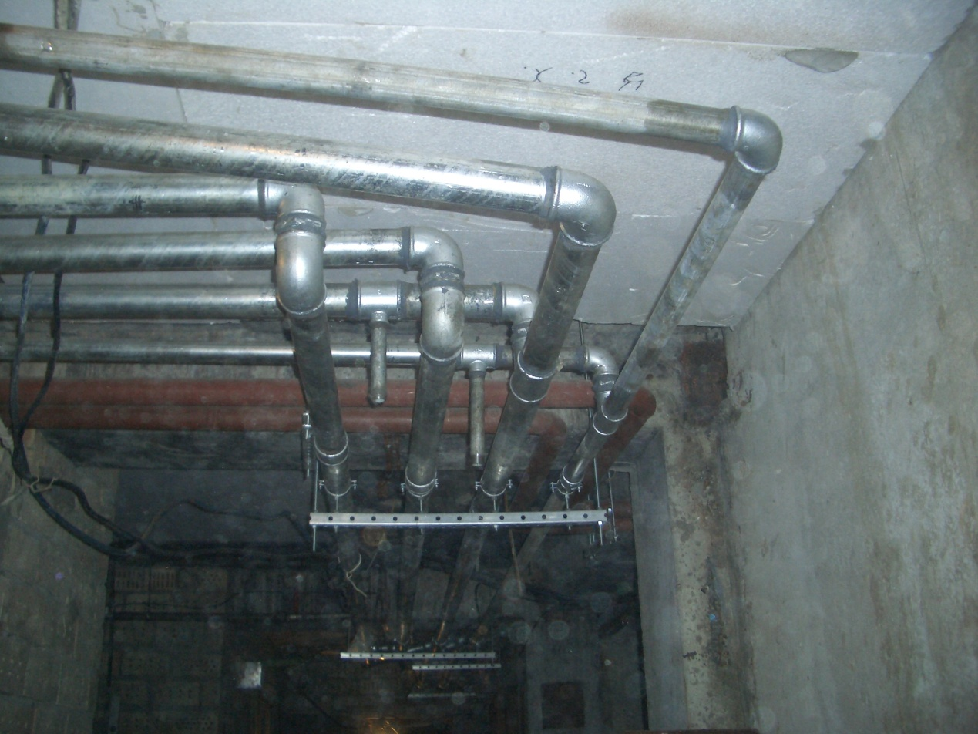

Jaunu inženierkomunikāciju ierīkošana, ventilācija, apkure

